2024 年《概率论与随机过程》小组作业

题目：大型活动安防中的随机到达、排队拥堵与巡逻发现：高阶叙事性模拟

学院：*****院
年级：2023级
小组编号：第 ** 组
成员：2023****** 姓名A（模型推导与报告撰写）
2023****** 姓名B（交互网页与仿真实现）
2023****** 姓名C（图表分析与资料整理）
2023****** 姓名D（展示设计与复核）
指导教师：
二〇二六年五月

摘 要
本文围绕大型演唱会入场安防这一具体场景，构建了一个由随机到达、门区排队、识别报警和场内巡逻组成的高阶叙事性模拟。观众入场过程被建模为非齐次泊松过程，安检口服务过程采用离散 M/M/c 排队近似，报警可信度用贝叶斯公式解释低基率效应，巡逻发现异常点则转化为二维随机游走的首达时问题。交互作品允许用户调整到达集中度、安检通道数、服务效率、拥堵阈值、误报率和巡逻偏向，并实时查看最大队列、拥堵风险、平均等待、报警后验概率、巡逻首达时间等指标。基准方案下，蒙特卡洛模拟显示最大队列超过 2500 人阈值的概率约为 26.7%，平均最大队列约 2359 人；识别系统在 95% 灵敏度和 0.5% 误报率下，报警为真实风险个体的后验概率仅约 13.7%。结果表明，概率模型不仅能描述平均状态，更能揭示低概率高影响的尾部风险，为“错峰入场、通道冗余、降低误报、热点巡逻”的组合策略提供量化依据。
关键词：非齐次泊松过程；排队论；贝叶斯公式；随机游走；蒙特卡洛模拟；大型活动安防
目录
第一章 绪论
第二章 相关理论与模型构建
第三章 叙事性模拟设计与交互实现
第四章 模拟结果与概率解释
第五章 安防策略建议
第六章 学习反思报告
参考文献
附录（代码与运行说明）

第一章 绪论
1.1 研究背景
大型演唱会、体育赛事和校园活动的安防压力通常集中在短时间窗口内。实际风险并不只来自总人数，而来自人群到达的波峰、安检服务能力的随机波动、报警系统的低基率误报，以及巡逻队伍在空间中的搜索效率。若只用平均人数或静态图表描述，很容易忽略队列突然积累、误报大量占用警力和异常点迟迟未被发现等问题。
1.2 探究目标
本项目选择“大型活动安防”作为小切口，目标不是复刻真实场馆的全部复杂性，而是用概率论与随机过程中的典型工具讲清一个完整决策故事：人如何随机到达，队列如何积累，报警如何被解释，巡逻如何发现异常，最后怎样用参数调节降低风险。交互作品对应作业说明中的“高阶：叙事性模拟”，将文字说明、动态曲线、关键指标和可调控件放在同一 Web 应用中，形成可探索的分析报告。
第二章 相关理论与模型构建
2.1 非齐次泊松到达过程
设 A(t) 表示开门后 t 分钟内到达的观众数。由于观众在开场前不同时间段的到达强度不同，本文采用非齐次泊松过程：在很短时间间隔内，到达数服从参数为该时间段强度积分的泊松分布，并假设不相交时间段的增量近似独立。
A(t+Δt)-A(t) ~ Poisson(∫[t,t+Δt] λ(u)du)
为体现真实活动中“提前入场峰”和“临近开场峰”，仿真中把 λ(t) 设为背景到达强度与两个钟形波峰的加权和，再按总观众 60000 人归一化。“到达集中度”越高，两个峰越尖，排队系统面对的瞬时冲击越大。
2.2 门区排队模型
安检区设置 c 个通道，单通道平均服务率为 μ 人/分钟。每分钟服务能力 S(t) 用均值 cμ 的泊松随机变量近似，队列递推如下：
Q(t+1)=max{0, Q(t)+A(t)-S(t)}
本模型重点观察三个量：最大队列 max Q(t)、平均等待时间 E[Q(t)/(cμ)]、以及最大队列超过阈值 L 的概率 P(max Q(t)>L)。其中第三个量是典型的尾部风险指标，比单次仿真的曲线更适合用于安防冗余设计。
2.3 报警可信度的贝叶斯解释
参考“大型活动安防”材料，设真实风险个体为 T，系统报警为 B。若风险个体占比很低，即使 P(B|T) 较高，P(T|B) 也可能不高。这正是低基率场景下常见的贝叶斯悖论。
P(T|B)=P(B|T)P(T) / [P(B|T)P(T)+P(B|T^c)P(T^c)]
2.4 巡逻搜索与首达时
场内巡逻被抽象为二维网格上的随机游走。巡逻队从入口或角落出发，每分钟向相邻网格移动一步；当采用“热点偏向”策略时，移动方向以一定概率朝向高风险区域。异常点首次被任一巡逻队到达的时间记为 τ，它是随机游走的首达时。
τ = inf{t ≥ 0 : X_t = hotspot}
第三章 叙事性模拟设计与交互实现
3.1 故事线设计
交互作品按五幕展开：第一幕展示非均匀到达的人流波峰；第二幕展示服务能力不足时队列如何积累；第三幕解释报警后验概率为什么低于直觉；第四幕把巡逻发现转化为首达时；第五幕对比基准、错峰、增开通道和组合优化。每一幕都对应一个核心概率概念，避免把图表堆叠成静态展示。
3.2 参数设置
参数 | 基准值 | 含义
总观众数 | 60000 | 进入场馆的人数规模
开放时长 | 120 分钟 | 开场前两小时开始入场
安检通道 | 36 个 | 并行服务台数量
单通道效率 | 20 人/分钟 | 平均服务能力
拥堵阈值 | 2500 人 | 需启动疏导预案的队列规模
风险个体占比 | 50/60000 | 低基率报警场景
灵敏度 / 误报率 | 95% / 0.5% | 识别系统参数
巡逻小组 / 热点偏向 | 6 组 / 55% | 随机游走的搜索能力

3.3 交互作品结构
网页由 HTML、CSS 和 JavaScript 三个文件组成，可离线打开。JavaScript 内部实现了伪随机数生成、泊松采样、队列递推、蒙特卡洛重复实验、贝叶斯后验计算和巡逻首达时模拟。用户移动滑块后，所有图表和指标即时重算，形成“参数改变 → 风险响应 → 策略解释”的闭环。
第四章 模拟结果与概率解释
4.1 基准方案的单次路径与尾部风险
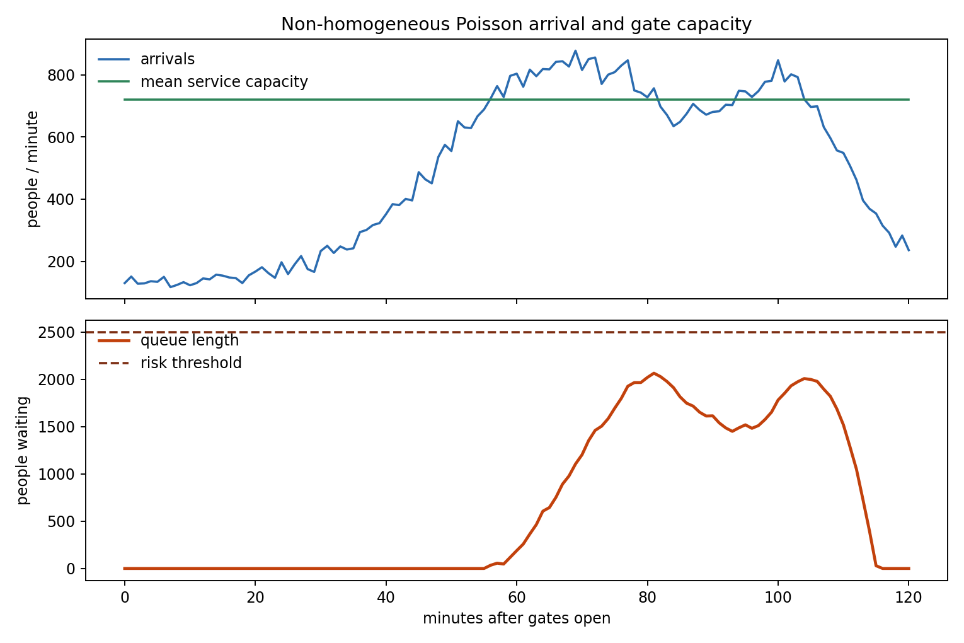
图 1 非齐次泊松到达、平均服务能力与队列演化
在一条固定随机路径中，最大队列为 2065 人，平均等待时间约 1.35 分钟。这条路径没有超过 2500 人阈值，但 300 次蒙特卡洛实验显示，最大队列超过阈值的概率为 26.7%，平均最大队列为 2359 人，90 分位最大队列达到 2679 人。这说明安防问题不能只看一次仿真，尾部事件才是预案设计的重点。
4.2 通道数与到达集中度的敏感性
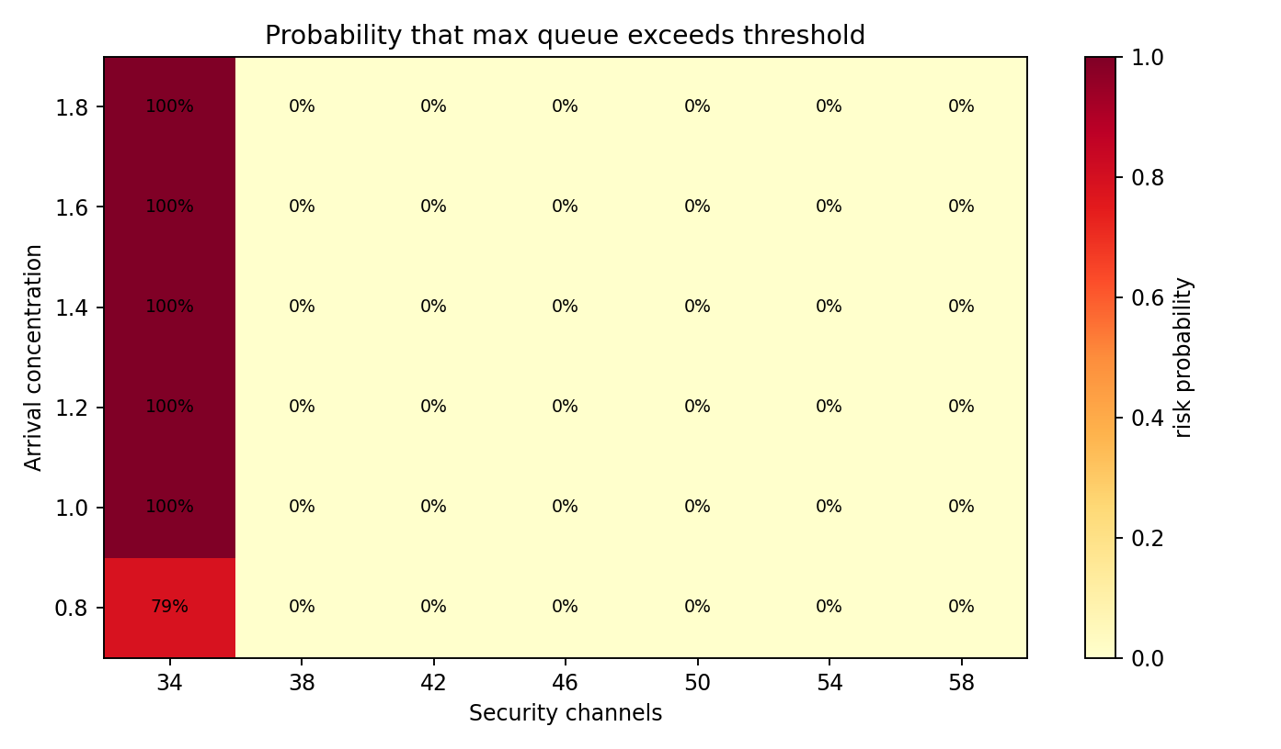
图 2 不同通道数与到达集中度下的拥堵概率热力图
热力图显示，拥堵风险对到达集中度非常敏感。当观众集中在临近开场的较短窗口内，即使总人数不变，最大队列也会明显抬升。增加通道数可以降低风险，但如果到达波峰过尖，单纯依赖通道扩容会导致资源投入较大。错峰入场和通道冗余应当配合使用。
4.3 报警系统中的低基率效应
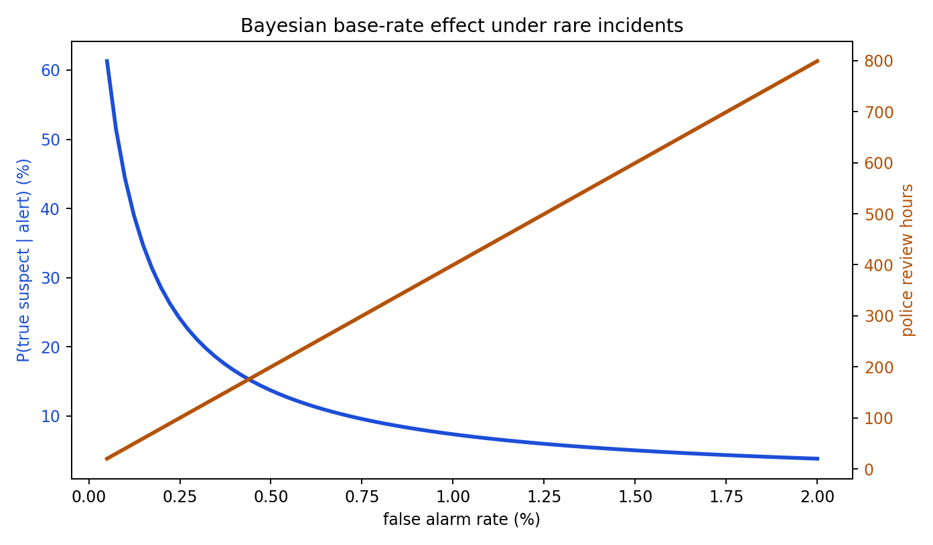
图 3 误报率对报警后验概率和警力核查时间的影响
基准参数下，预期真实报警 47.5 次，误报约 299.8 次，因此 P(真实风险个体|报警) 只有 13.7%。若每次误报需 2 名警员核查 20 分钟，单场活动会消耗约 200 警员小时。该结果提示我们，报告系统准确率时必须同时报告基率、误报率和后验概率。
4.4 巡逻偏向对首达时的影响
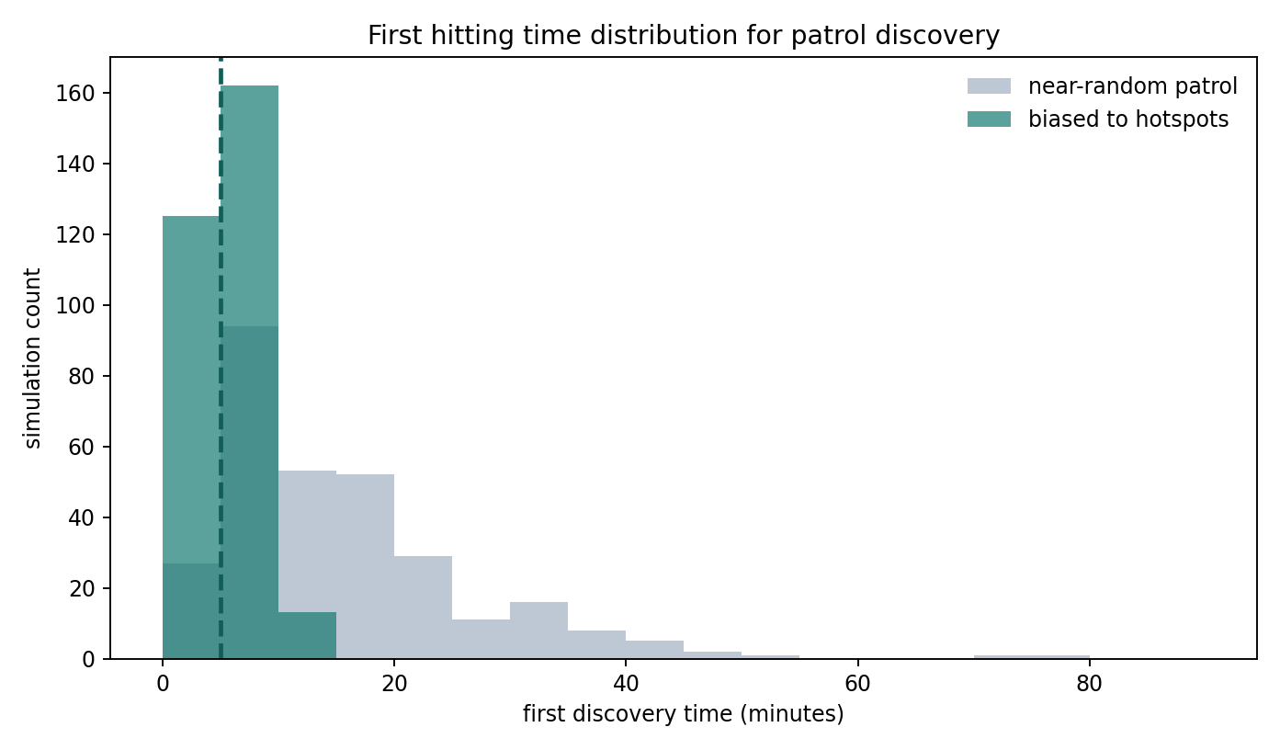
图 4 近随机巡逻与热点偏向巡逻的首达时分布
在 6 组巡逻队的基准设定下，近随机巡逻发现异常点的首达时中位数约为 12 分钟，热点偏向巡逻的中位数约为 5 分钟，90 分位约为 8 分钟。这说明在空间搜索问题中，完全随机探索虽然具有覆盖性，但利用拥堵热区、入口密度和报警位置形成偏向，可以显著缩短发现时间。
第五章 安防策略建议
方案 | 通道数 | 集中度 | 拥堵概率 | 平均最大队列 | 平均等待 | 巡逻首达中位数 | 报警可信度
基准方案 | 36 | 1.20 | 25.7% | 2346 | 1.55 | 5 | 13.7%
错峰入场 | 36 | 0.82 | 0.0% | 1366 | 0.71 | 5 | 13.7%
增开通道 | 44 | 1.20 | 0.0% | 40 | 0.00 | 5 | 13.7%
组合优化 | 44 | 0.82 | 0.0% | 8 | 0.00 | 3 | 26.5%

从表中可以看出，错峰入场直接削弱到达峰值，在不增加硬件的情况下将拥堵概率降至接近 0；增开通道对门区排队最直接，但对误报和场内巡逻没有帮助；组合优化同时降低到达峰、提高服务能力、减少误报并增强巡逻偏向，是最稳健的方案。实际管理中可将这些策略分层部署：先用预约入场和票面分时降低 λ(t) 的尖峰，再保留一定通道冗余处理随机波动，最后用低误报阈值和热点巡逻减少警力浪费。
第六章 学习反思报告
本次作业最大的收获，是把课本中的随机变量和随机过程放进了一个有时间、有空间、有决策压力的故事里。最开始我们倾向于只画平均到达曲线，但讨论后发现安防真正关心的是“最坏的那一段时间会不会失控”。因此我们把单次曲线扩展为蒙特卡洛尾部概率，理解了为什么期望值不足以代表风险。
在模型选择上，我们经历了几次取舍。真实场馆的人流受到天气、交通、票检、入口布局等因素影响，完全复现不现实。最后我们保留了四个最能体现课程知识的模块：泊松到达、排队递推、贝叶斯后验和随机游走首达时。这个“小切口”使我们能把每个环节讲清楚，也能在交互作品中让参数变化产生可解释的结果。
协作方面，模型推导、代码实现、图表解释和叙事结构需要不断对齐。例如误报率看起来只是一个很小的百分数，但放在 60000 人的低基率场景中会变成大量核查工作；这个发现促使我们在报告中加入贝叶斯分析。通过这次项目，我们更直观地感受到概率论不仅是计算题工具，也是一种帮助公共管理进行不确定性决策的语言。
参考文献
[1] Sheldon M. Ross. Introduction to Probability Models. Academic Press.
[2] Sheldon M. Ross. Stochastic Processes. Wiley.
[3] 课程参考资料：泊松过程与事件流模拟.docx.
[4] 课程参考资料：随机游走的首达时与探索效率.docx.
[5] 课程参考资料：项目主题：人脸识别技术效能的概率建模与社会影响分析——以大型活动安防为场景.docx.
附录（代码与运行说明）
完整源代码已随报告放入 source 与 interactive 文件夹。交互作品直接打开 interactive/index.html 即可运行；复现实验可在命令行执行：py -X utf8 source/simulation.py --output report/figures。主要文件如下：
文件 | 作用
interactive/index.html | 交互作品页面结构
interactive/styles.css | 交互作品样式与响应式布局
interactive/app.js | 浏览器内的模拟、蒙特卡洛和 Canvas 图表
source/simulation.py | 报告图表与 metrics.json 的可复现实验脚本
report/figures/*.png | 报告中使用的可视化结果

核心队列递推伪代码：for each minute t: arrivals ~ Poisson(lambda[t]); service ~ Poisson(c*mu); queue = max(0, queue + arrivals - service)。重复该过程多次即可估计 P(max queue > threshold)。

